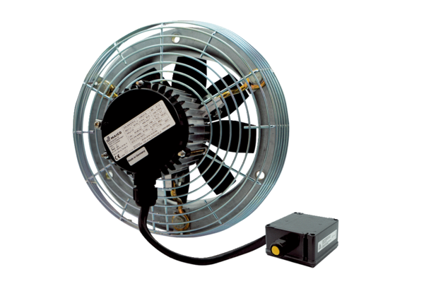Axiál fali ventilátor DZS 50/4 B Ex eCsomagolási egység: 1 darabVálaszték: C
Termékszám: 0094.0129Gyártó: MAICO

